Эмоции играют важную роль в жизни детей. Они помогают ребенку приспособиться к той или иной ситуации. Эмоции ребенка — это «послание» окружающим его взрослым о его состоянии.
Дети 3—5 лет уже в состоянии распознавать свое внутреннее эмоциональное состояние, эмоциональное состояние сверстников и выразить свое отношение к ним, т. е. ребенок-дошкольник отлично понимает, что его друг расстроен, обижен или испуган, а его соперник, например, разгневан. Благодаря этому эмоции участвуют в формировании социальных взаимодействий и привязанностей.
Люди различают шесть основных эмоций — радость, грусть, гнев, удивление, отвращение и страх.

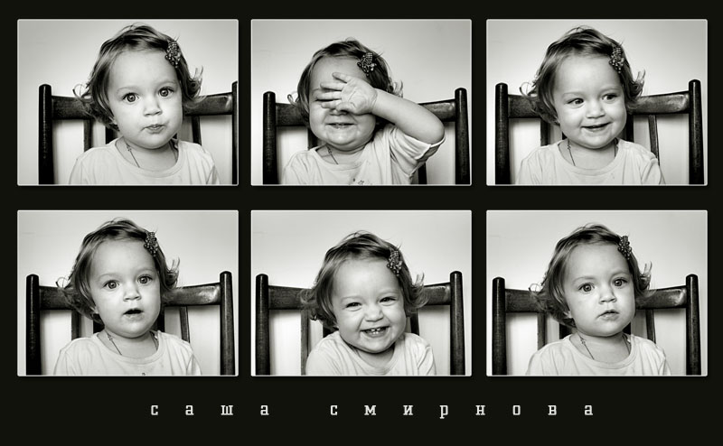

Памятка
«Страна эмоций»

2013г
Если ребенок кинестетик
- Для него важны прикосновения, по ним он судит о том, как вы к нему относитесь.
- У него чаще, чем у других детей, меняется настроение, он раним и обидчив.
- Лучше всего запоминает информацию в процессе деятельности.

Если ребенок ауидиалист
- Любой активности он предпочитает разговор.
- Может беседовать даже сам с собой.
- Вряд ли поймет ваш выразительный взгляд .
(сердитый, обиженный, гневный)
- Он хорошо запоминает словесный материал.
- Для быстрого приобретения навыков предложите ребенку комментировать то, что он делает.

Если ребенок визуалист
- Ему могут не нравиться прикосновения других людей.
- Он больше других детей пугается эмоциональных вспышек окружающих и конфликтов.
- Быстрее воспринимает материал, который хорошо иллюстрирован.
- Легче приобретает навыки путем наблюдения.
- На индивидуальных занятиях его результаты лучше, чем при работе в группе.

Жизнь без эмоций
также невозможна,
как и без ощущений.

Список использованной литературы:
1. \\Serv2\nss\User\grp32\Городничая Е.А\ Формирование взаимоотношений детей в сюжетно. docx.
2. О.Л. Князева, Р.Б.Стеркина. Я Ты, Мы: Социально эмоциональное развитие детей от 3 до 6 лет

